Scenariusz zajęć

Temat : Utrwalanie głosek trzech szeregów.

Grupa wiekowa: 9-15 l. [ uczniowie z niepełnosprawnością int. w st. lekkim i umiarkowanym]

Czas trwania: 45 – 60 min.

Cele ogólne:
- utrwalanie poprawnej artykulacji głosek trzech szeregów;
- doskonalenie słuchu fonemowego;
- rozwijanie sprawności ruchowej i koordynacji.

Cele szczegółowe:
- uczeń prawidłowo artykułuje głoski ciszące, syczące i szumiące w wyrazach i zdaniach;
- uczeń różnicuje słuchowo głoski trzech szeregów;
- reaguje ruchem na polecenie słowne i wykonuje zdania zgodnie z instrukcją,
- aktywnie uczestniczy w zabawach.

Metody pracy: aktywizująca, słuchowa, ćwiczenia artykulacyjne.

Formy pracy: grupowa -do 4 osób.

Materiały: Program Logopedia Pro Edusensus, obrazki z głoskami ciszącymi, syczącymi i szumiącymi, taśma malarska, zabawka pralka, klamerki do prania, sznurek, mały kosz.

Przebieg zajęć:

- Powitanie dzieci. Przedstawienie tematu zajęć.

- Ćwiczenia artykulacyjne – bajka logopedyczna.
Konik Na polanie bardzo smacznie spał sobie konik (chrapanie). Gdy nastał ranek, konik zbudził się, bardzo szeroko otworzył swoją buzię i ziewnął (ziewamy). Nagle poczuł się głodny. Nabrał więc sporo trawy do pyszczka (otwieranie i zamykanie buzi) i dokładnie zaczął ją żuć (żucie). Po swoim śniadaniu konik oblizał ząbki ,żeby były czyste, każdy ząbek po kolei (przesuwamy językiem po zębach). Jedno źdźbło przykleiło się do podniebienia i musiał je koniecznie odkleić (przesuwamy językiem po podniebieniu). Konik po swoim jedzeniu biegał po polanie (kląskanie), Zmęczony konik podszedł do strumyka i napił się wody (język zwinięty w rurkę wciąga powietrze). Zaczęło robić się ciemno. Konik parsknął ( prrrr ) i udał się do domku (kląskanie). Przed nocnym spaniem konik dokładnie umył każdy ząbek (język przesuwamy po wewnętrznej i zewnętrznej ścianie zębów) oraz policzki (językiem przesuwamy po wewnętrznej stronie policzków). Był bardzo zmęczony ( ziewamy ), położył się i usnął ( chrapanie).
- Ćwiczenia słuchu fonemowego – jaką głoskę słyszysz?
Dzieci stoją przed nimi i obok nich przyklejone są napisane na taśmie napisy z głoską [sz, s, ś ]. Logopeda odczytuje wyrazy rozpoczynające się na te głoski (sala, ślimak, samolot, szafa, śmietnik, smok, szynka, spodnie, szyszka, śruba) gdy dzieci usłyszą w wyrazie głoskę daną głoskę mają skoczyć na odpowiedni napis z głoską.

- Utrwalanie głosek trzech szeregów w wyrazach z wykorzystaniem programu LogopediaPro.

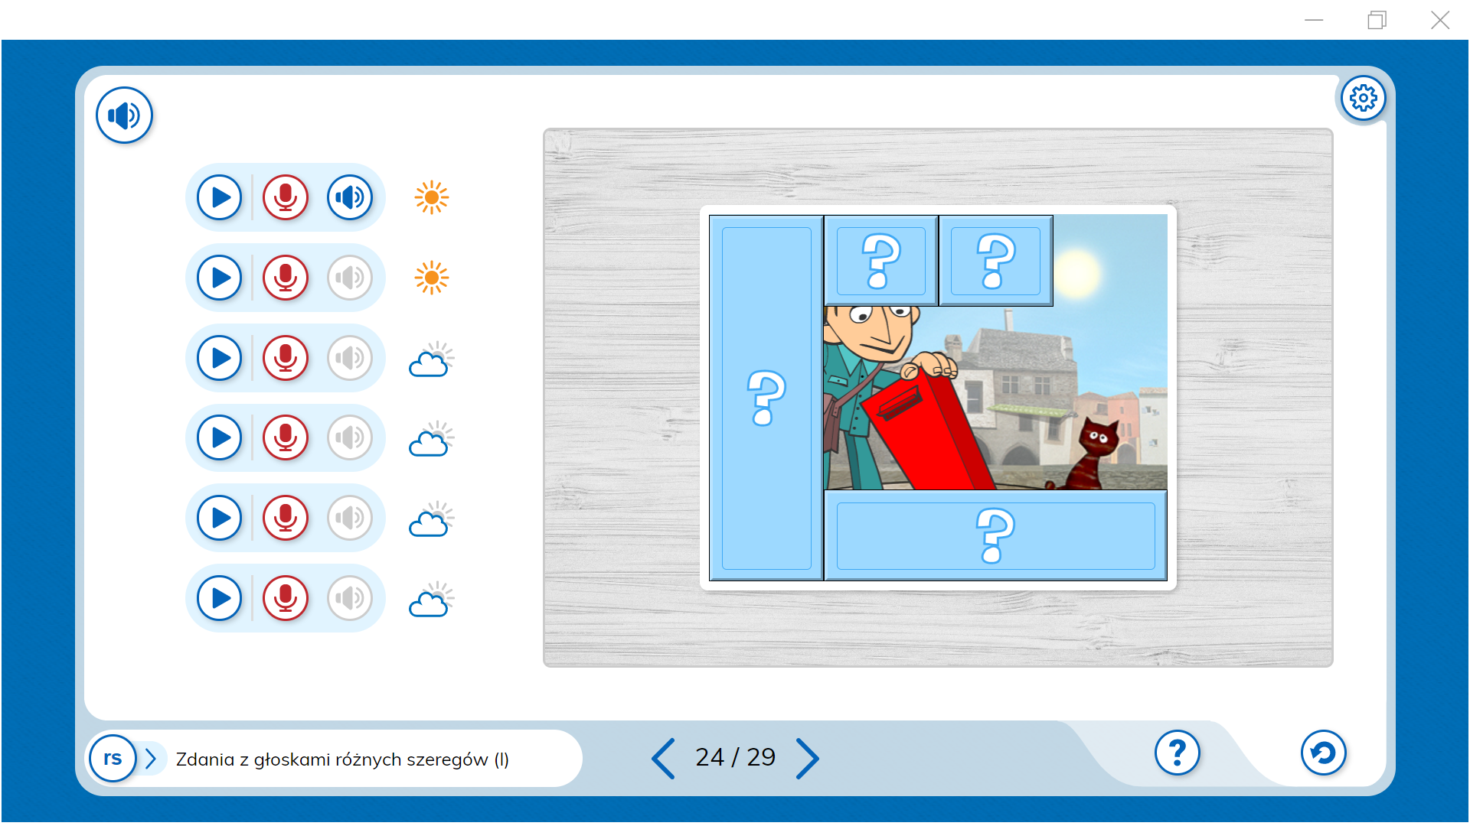

- Zabawa ruchowa „Tropiciele głosek”
Po sali rozkładamy obrazki z nazwami rozpoczynającymi się głoskami trzech szeregów (np. szalik, zamek, czapka, cytryna, świnka, dźwig, rzeka, dżem). Dzieci poruszają się w rytm muzyki, a po zatrzymaniu szukają obrazka rozpoczynającego się na głoskę wypowiedzianą przez logopedę. Po znalezieniu każde dziecko nazywa przedmiot i dzieli wyraz na sylaby.

- Zabawa słowna „Wielkie pranie” – dzieci losują z kosza na pranie koszulki zawierające obrazki z głoskami trzech szeregów. Po poprawnym nazwaniu obrazka układają z nim zdanie i wieszają go na suszarce.

- Utrwalanie głosek trzech szeregów w wyrazach ze zbitkami spółgłoskowymi z wykorzystaniem programu multimedialnego LogopediaPro.
Dzieci słuchają nagrań wyrazów i nagrywają własne realizacje, po prawidłowym wypowiedzeniu głoski w wyrazie zaznaczają odpowiedni obrazek i punkt za dobrą odpowiedź.

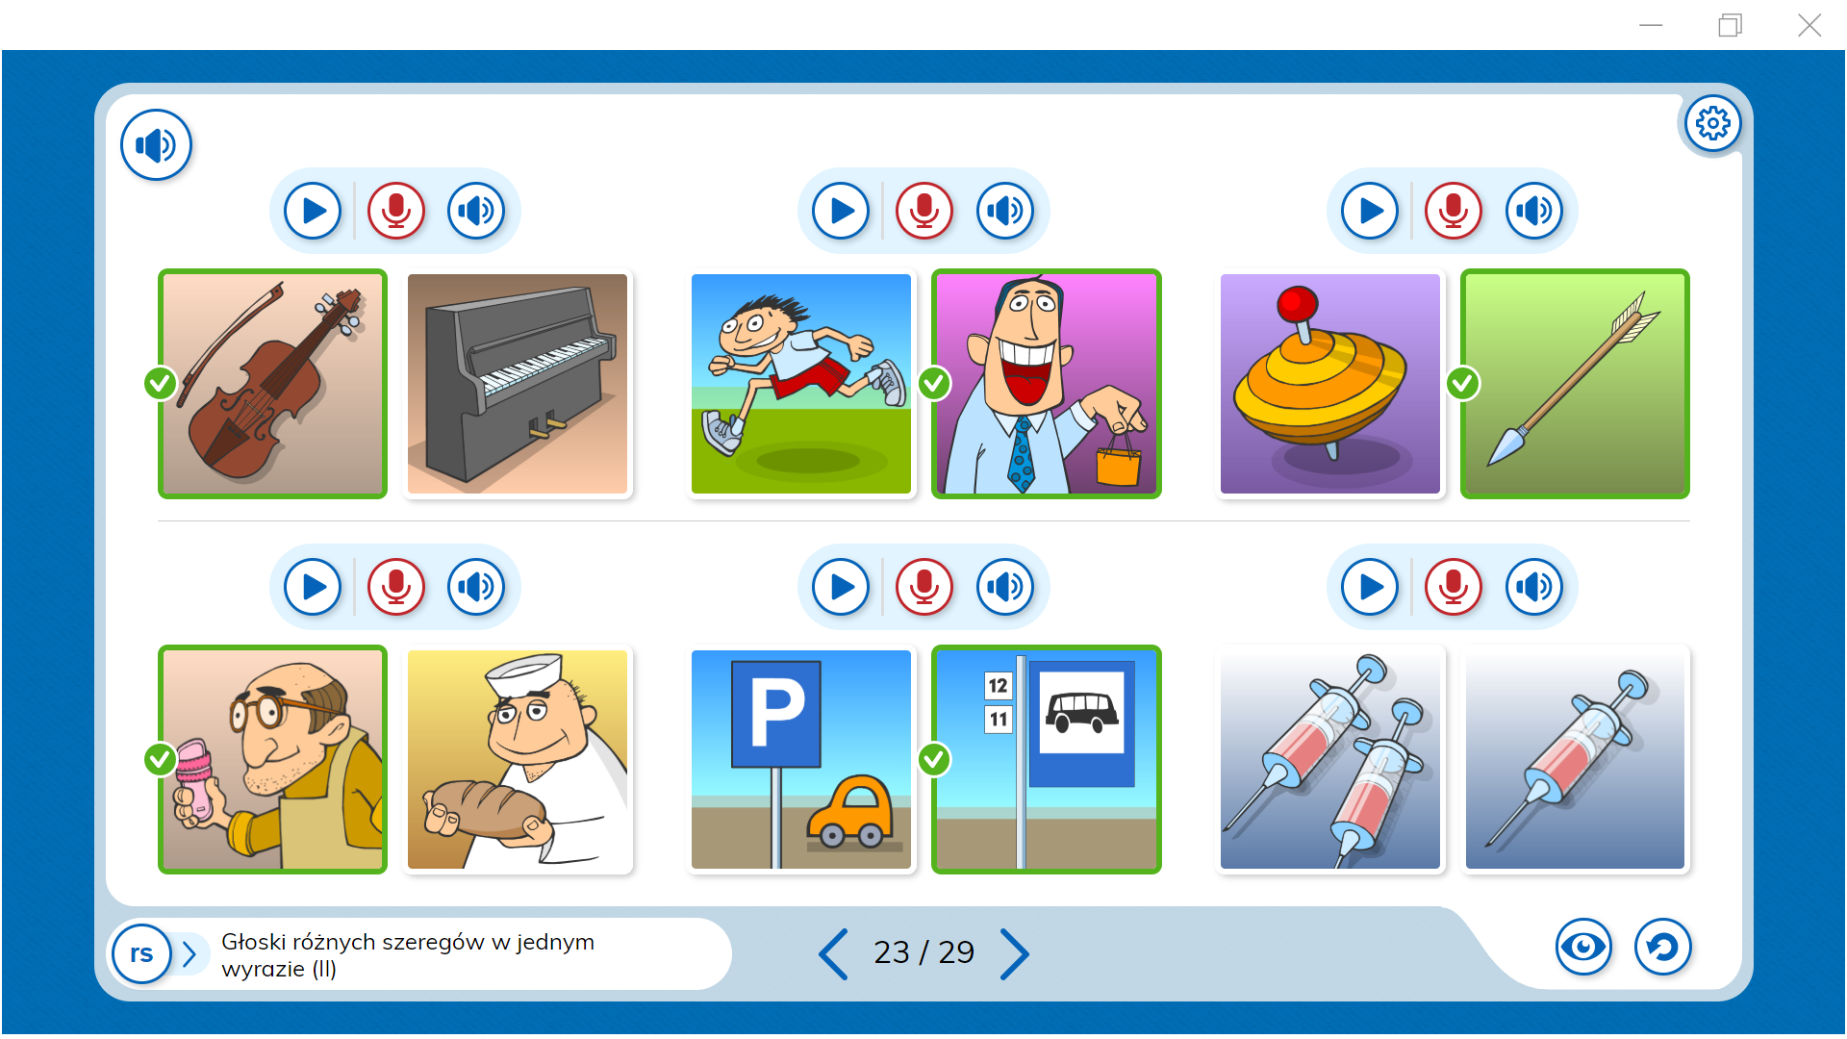

- Utrwalanie głosek trzech szeregów w zdaniach z wykorzystaniem programu multimedialnego LogopediaPro.
Dzieci słuchają rymowanego wiersza czytanego przez logopedę, powtarzają za logopedą zdania i udzielają dopowiedzi zgodnie z instrukcją gry.
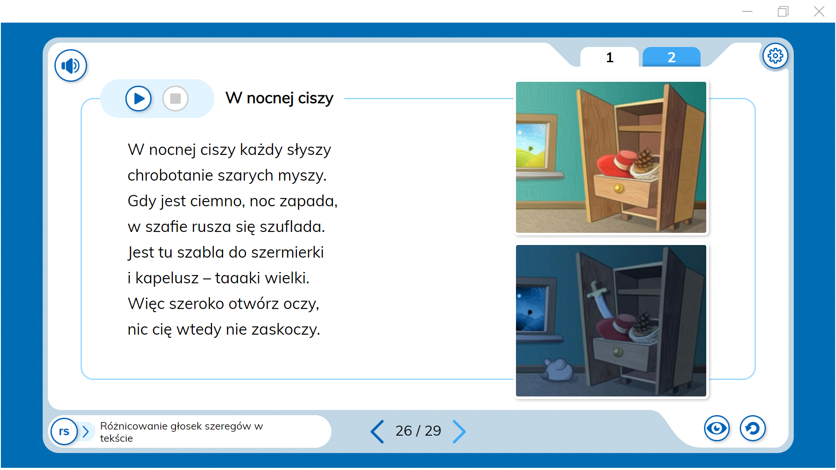

- Zakończenie – zaczarowany worek.
Dzieci losują przedmiot z magicznego worka, każdy nazywa starannie wylosowany przedmiot i głoskę , która występuje w jego nazwie.
Pożegnanie dzieci krótką rymowanką: Cza, czo ,cza żegnam ja, sza szu szy żegnasz ty !

Opracowanie: Agnieszka Maniak

